**DIP Summer Seminar HW01 2022**

1. **FIGURE 3.20 구현 (histogram equalization)**
   1. Fig0320.tif 이용
   2. 실험영상, 실험영상 histogram, 실험결과, 실험결과 histogram

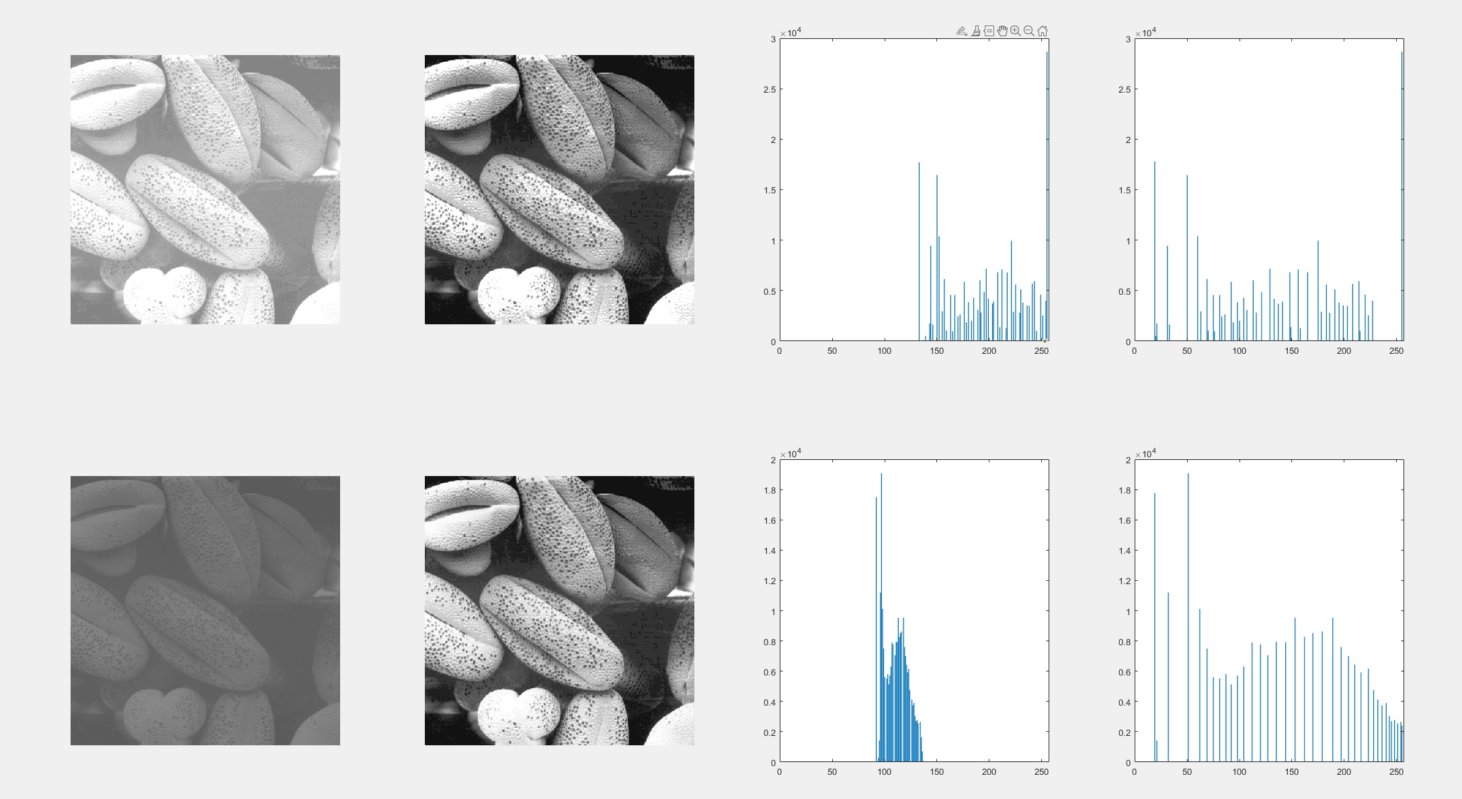

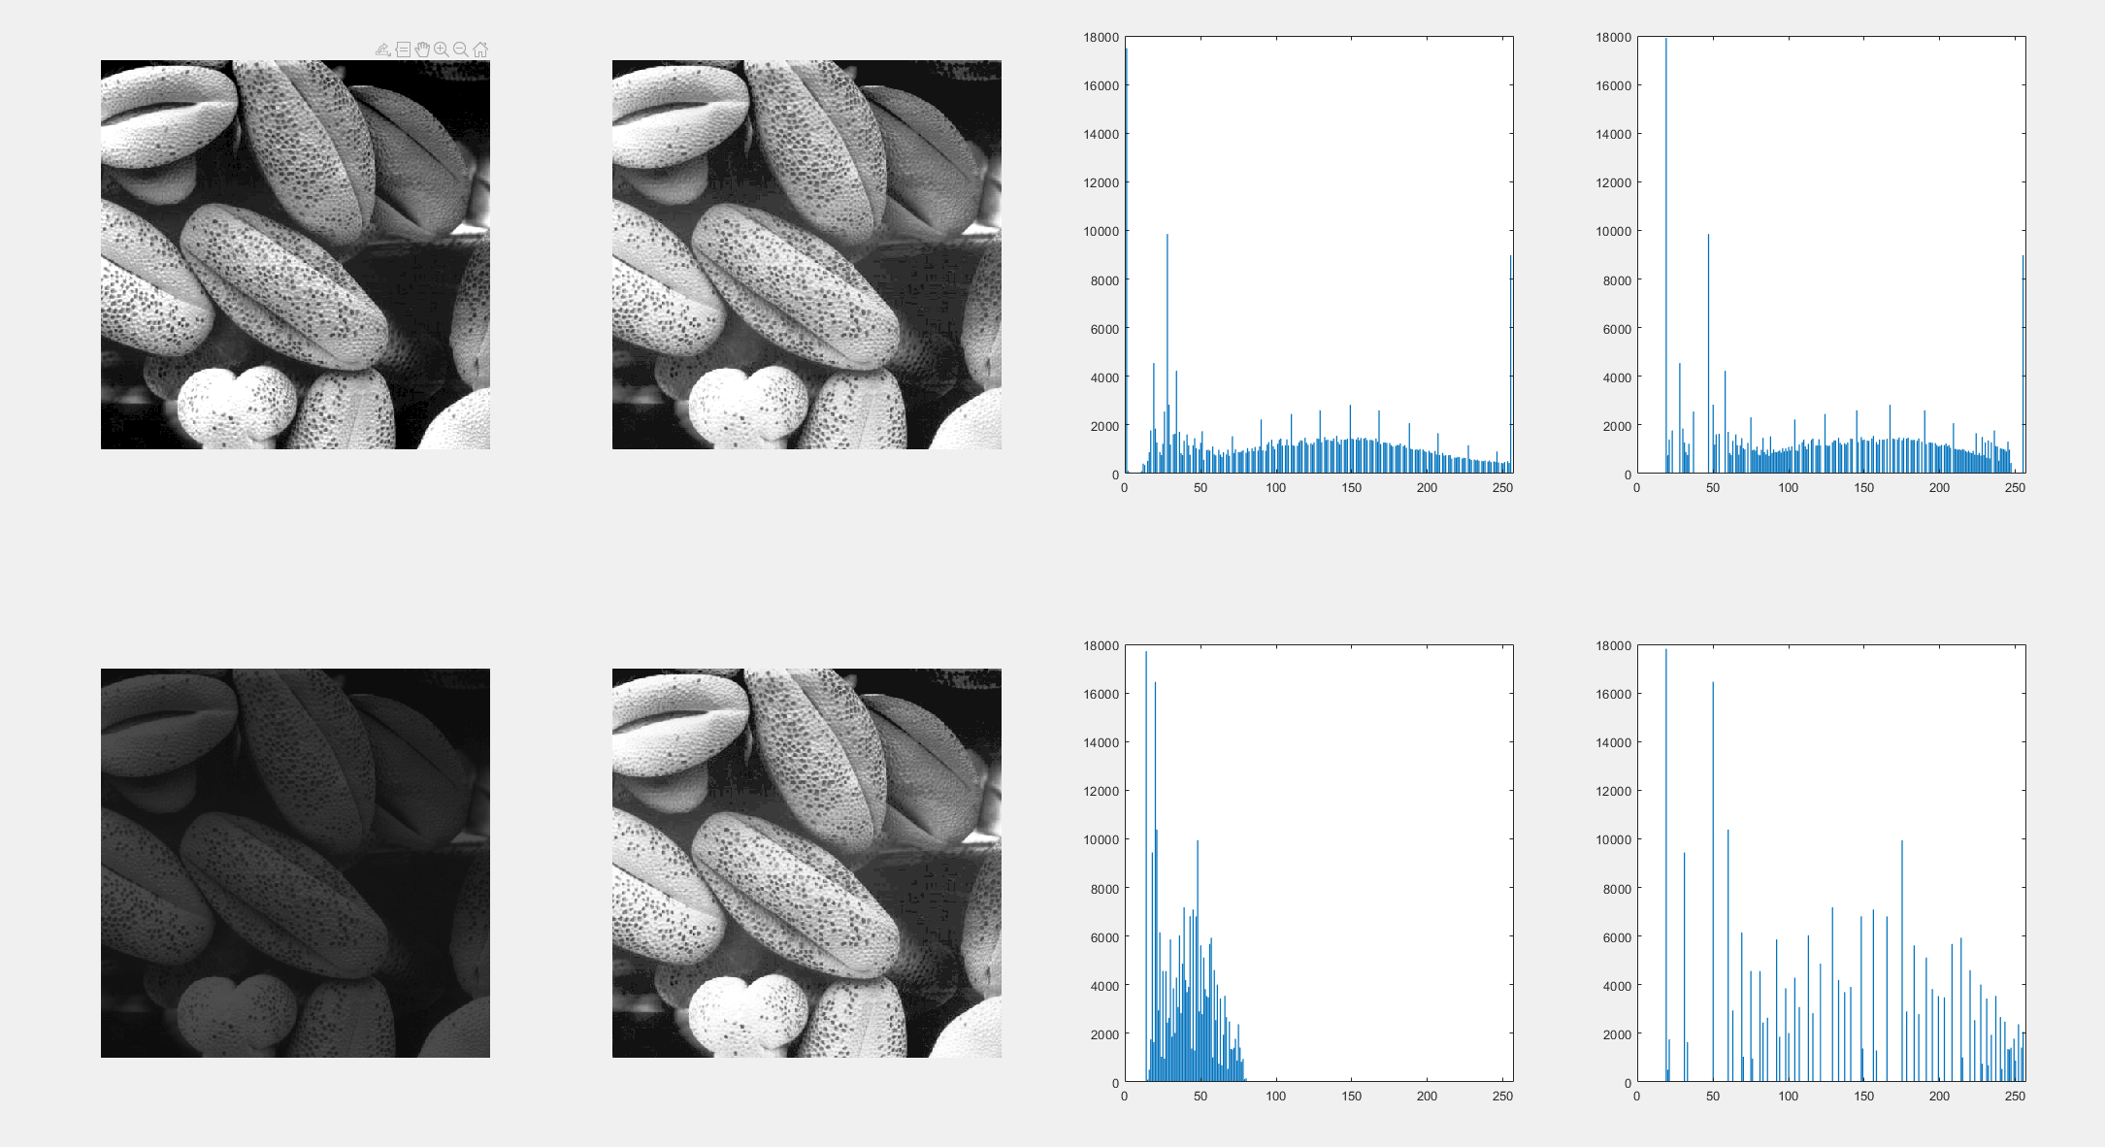

1. **Smoothing, Sharpening 비교**
   1. Fig0222(a)(face).tif 이용
   2. 실험영상, Smoothing 결과 (Average, Median, Gaussian 中 택2)

**Average_Filter**

**Gaussian_Filter**

* 1. Smoothing실험 결과 비교 분석

과제를 수행하면서 3x3 마스크와 5x5 마스크를 모두 사용해보았다. 마스크가 커질수록 Blurring 효과가 강해짐을 알 수 있었고, 체감은 못했지만 마스크가 커질수록 효과도 커짐과 동시에 계산 양이 많아진다고 한다. 과한 스무딩을 하면 오히려 영상의 질을 낮추게 될 것 같다. Average필터의 경우 마스크의 크기가 클수록 노이즈가 희미해진다. 특징으로 엣지가 부드럽게 처리된다고 한다. 체감하기 힘들지만 Gaussian는 Average과 다르게 중심부터 단계별로 감수하는 지수함수 형태의 마스크를 사용한다.

* 1. 실험영상, Sharpening 결과 (Laplacian, Unsharp mask, Robert, Sobel 中 택2)

**Laplacian_Filter**

**Sobel_Filter**

* 1. Sharpening 실험 결과 비교 및 분석

Laplacian 필터 사용시 비교적 엣지가 흐리게 나오는 것 같다. 하지만 나의 체감과는 다르게 고주파 부분을 더 부각시키기 때문에 다른 필터에 비해 엣지를 선명하게 표현하는 필터라고 하며, 마스크가 커질수록 테두리가 두꺼워지고 엣지가 더 선명히 보인다. 노이즈에 매우 민감하다고 한다. Sobel 필터는 수평, 수직, 대각선 검출에 모두 강하다고 한다.

1. **신호처리, 영상처리를 할 때 Convolution을 사용하는 이유를 서술하세요.**

데이터의 입력이 용이하고, 적은 매개변수라는 장점이 있어 많이 사용되며 Convolution은 두 벡터로 분리할 수 있는데, 두 벡터가 유사할수록 큰 값을 출력할 수 있다.

비슷해 보이는 이미지여도, 컴퓨터에게는 다른 값을 가진 데이터이다. 예를 들어 이미지를 1차원 배열로 두면 어떤 이미지인지 알아보기 어렵습니다. 하지만 합성곱 신경망을 사용하면 공간적인 구조 정보를 보존하면서 학습할 수 있습니다.

…

Built-in 함수 또는 library 사용 금지

제출 파일: 과제 코드, 과제 파일(한글, word), matlab 위주로 해주세요

**제출 기간: 2022/07/26, 23:59**